Глава 8. Работа с внешними данными в Таблицах Excel
Это продолжение перевода книги Зак Барресс и Кевин Джонс. Таблицы Excel: Полное руководство для создания, использования и автоматизации списков и таблиц (Excel Tables: A Complete Guide for Creating, Using and Automating Lists and Tables by Zack Barresse and Kevin Jones. Published by: Holy Macro! Books. First printing: July 2014. – 161 p.). Получение и хранение огромного количества данных стало важной частью современного бизнес-ландшафта, и анализ таких данных становится все более сложным. Чтобы справиться с этой тенденцией, Microsoft продолжает добавлять в Excel средства обработки запросов и анализа данных.
Последнее дополнение – это набор инструментов BI (business intelligence). Эти инструменты дают возможность представить данные с помощью традиционных инструментов, таких как Таблицы, сводные таблицы и диаграммы, чтобы эффективно рассказать историю. До сих пор мы изучали роль Таблиц в рабочей книге. В этой главе рассматривается, как Excel использует Таблицы для обработки внешних данных.
Предыдущая глава Содержание Следующая глава
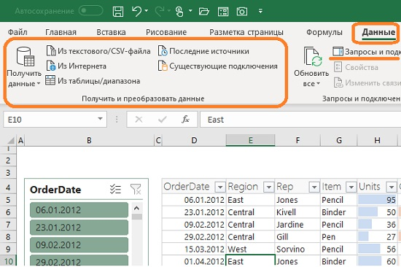
Рис. 8.1. Группа Получить и преобразовать данные вкладки Данные

Подключение к внешним данным
Вы можете получить доступ к внешним источникам через вкладку Данные, группу Получить и преобразовать данные (рис. 8.1). Подключения к данным хранятся вместе с книгой, и вы можете просмотреть их, выбрав пункт Данные –> Запросы и подключения.
Подключение к данным может быть отключено на вашем компьютере. Для подключения данных пройдите по меню Файл –> Параметры –> Центр управления безопасностью –> Параметры центра управления безопасностью –> Внешнее содержимое. Установите переключатель на одну из опций: включить все подключения к данным (не рекомендуется) или запрос на подключение к данным.
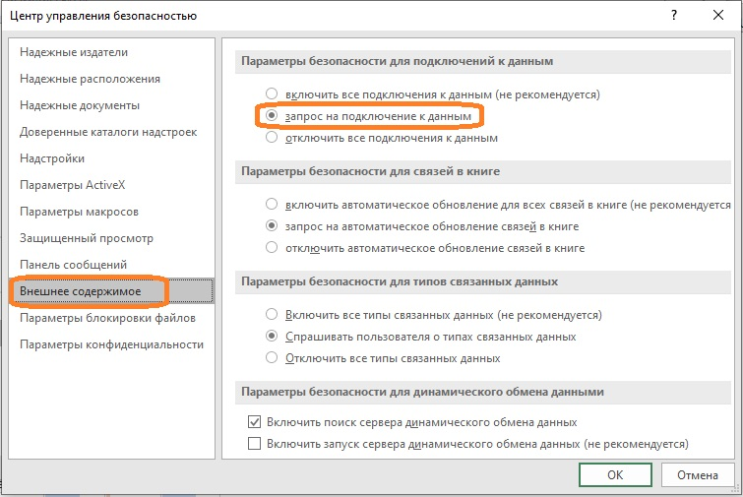
Рис. 8.2. Настройка доступа к внешним данным
Подробнее о подключении к внешним источникам данных см. Кен Пульс и Мигель Эскобар. Язык М для Power Query. При использовании таблиц, подключенных к данным можно переставлять и удалять столбцы, не изменяя запрос. Excel продолжает сопоставлять запрошенные данные с правильными столбцами. Однако ширина столбцов обычно автоматически устанавливается при обновлении. Чтобы запретить Excel автоматически устанавливать ширину столбцов Таблицы при обновлении, щелкните правой кнопкой мыши в любом месте Таблицы и пройдите по меню Конструктор –> Данные из внешней таблицы –> Свойства, а затем снимите флажок Задать ширину столбца.
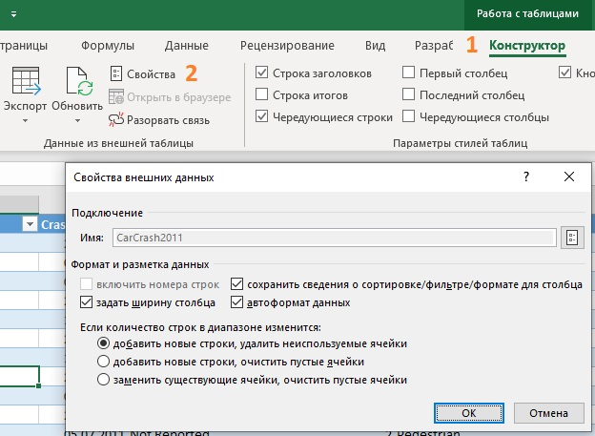
Рис. 8.3. Свойства Таблицы, подключенной к внешним данным

Подключение к базе данных
Для подключения к базе данных SQL Server выберите Данные –> Получить данные –> Из базы данных –> Из базы данных SQL Server. Появится мастер подключения к данным, предлагающий элементы управления для указания имени сервера и типа входа, который будет использоваться для открытия соединения. Обратитесь к своему администратору SQL Server или ИТ-администратору, чтобы узнать, как ввести учетные данные для входа.
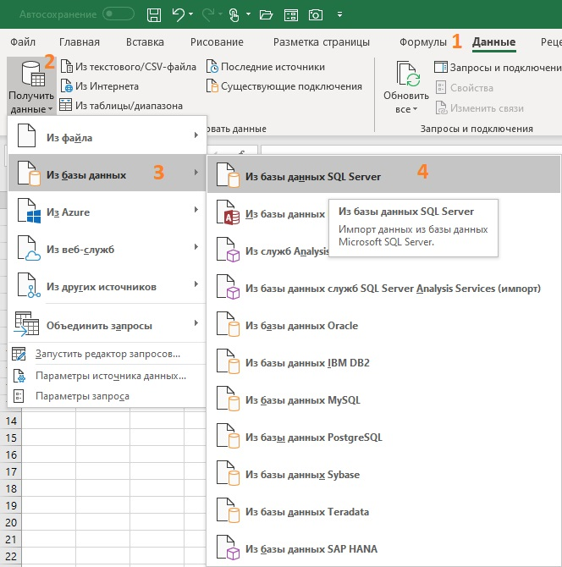
Рис. 8.4. Подключение к базе данных SQL Server
При импорте данных в книгу Excel их можно загрузить в модель данных, предоставив доступ к ним другим инструментам анализа, таким как Power Pivot.
Существует много различных типов доступных источников данных, и иногда шаблоны соединений по умолчанию, представленные Excel, не работают. Посетите сайт https://www.connectionstrings.com/. Там есть много примеров строк подключения, статьи и форум вопросов и ответов.

Имя Таблицы
Excel импортирует каждую выбранную таблицу базы данных в новую Таблицу Excel на новом листе в активной книге. Он создает имена Таблиц в формате Table_Name, где Name – это имя таблицы базы данных или представления в базе данных SQL Server. При импорте одной таблицы имя таблицы будет Table_ServerName_ DatabaseName_TableName, где ServerName – имя сервера, DatabaseName – имя базы данных, а TableName – имя импортируемой таблицы.

Работа с текстовыми файлами
Текстовые файлы обычно представлены в виде CSV-файла (значения, разделенные запятыми), txt-файла (с разделителями табуляции) или PRN-файла (с фиксированными полями или пробелами). Excel по-прежнему создает подключение к данным при импорте текстовых файлов, но не помещает данные в Таблицу. Это связано с отсутствием информации о данных, содержащихся в текстовом файле. Базы данных имеют определенные правила, такие как уникальные имена полей/столбцов, в то время как текстовые файлы не связаны этими правилами. Excel загружает текстовые данные в запрос; Excel не пытается принудительно поместить данные в Таблицу или другой структурированный формат.

Подключение к текстовому файлу
Чтобы выбрать текстовый файл для импорта, пройдите по меню Данные –> Получить и преобразовать данные –> Из текстового/CSV-файла. Форматы файлов по умолчанию – PRN, TXT и CSV. После выбора файла Excel открывает диалоговое окно:
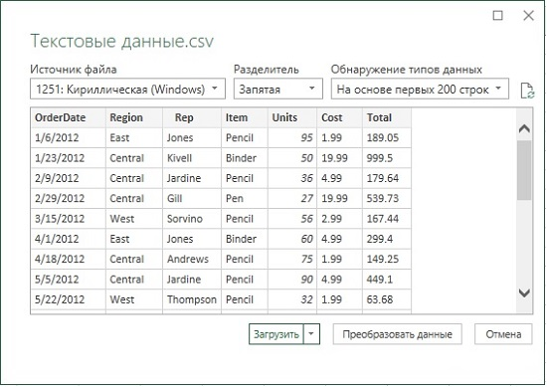
Рис. 8.5. Окно импорта текстового файла
Текст файл был подготовлен авторами книги в англо-американской традиции, поэтому перед размещением данных в книге Excel, их нужно доработать. Кликните кнопку Преобразовать данные, и измените формат столбцов OrderDate, Cost и Total используя локаль (подробнее см. Изменение настроек Power Query, действующих по умолчанию).
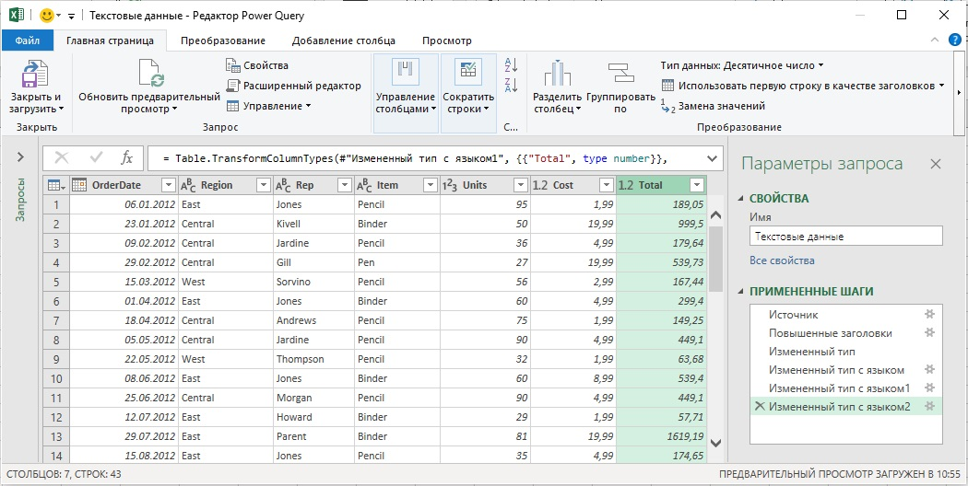
Рис. 8.6. Данные после преобразования в редакторе Power Query
Теперь данные можно поместить на лист Excel. Кликните Закрыть и загрузить. Excel по умолчанию поместит данные в Таблицу:
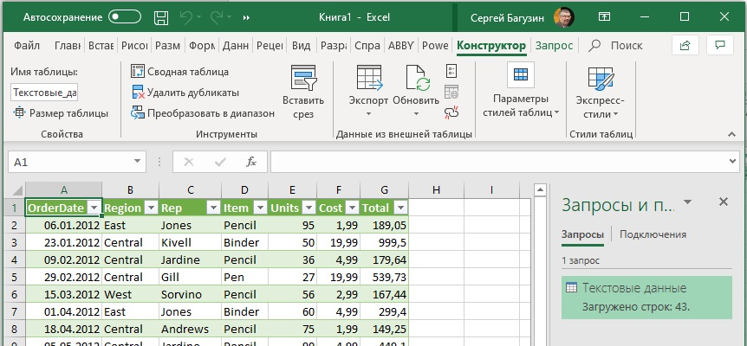
Рис. 8.7. Обработанные данные из текстового файла в Таблице Excel
Чтобы обновить подключение к текстовому файлу, необходимо обновить запрос.

Работа с данными из Azure Marketplace
Azure Marketplace является хранилищем данных и приложений анализа данных. Это облачная инфраструктура и платформа, которая используется для создания, развертывания и управления облачными службами. Данные, доступные в Azure Marketplace, можно экспортировать в текстовые файлы, поместить в модель данных Power Pivot или непосредственно в Таблицу. Если запрашиваемый набор записей превышает 1 млн, его придется импортировать в модель данных, которая поддерживает неограниченное число строк.
Для подключения к Azure Marketplace из Excel требуется URL-адрес данных и ключ учетной записи. На домашней странице Azure Marketplace щелкните ссылку Databases. Появится страница со списком наборов данных; некоторые из них бесплатны, а некоторые доступны за плату. Выберите один из бесплатных источников данных. Пройдите регистрацию. После подключения к набору данных Azure Marketplace это соединение становится таким же, как и любое другое, и его можно обновить, чтобы работать с самыми последними данными. Имейте в виду, что каждое соединение считается трансакцией.

